SwapAdvisor: Push Deep Learning Beyond the GPU Memory Limit via Smart Swapping
Gustavo B. P. Silva¹, Michael P. C. Silva¹, Rafael S. Melo¹
¹Departamento de Ciência da Computação – Universidade Federal de Catalão (UFCAT)
{gustavo.silva, michael.silva}@discente.ufcat.edu.br, rafinhalelograma@hotmail.com
Resumo. Com o crescimento das Redes Neurais Profundas (RNPs), surgiram desafios significativos em relação ao uso de memória das GPUs, o que limita a capacidade de treinar e executar modelos maiores e mais precisos. A falta de memória adequada se torna um obstáculo importante no treinamento e na inferência de modelos de grande escala. Este estudo propõe o SwapAdvisor, um sistema inteligente que otimiza a troca de dados entre a memória da GPU e da CPU, visando maximizar a eficiência do uso da memória sem comprometer a precisão ou o desempenho dos modelos.
O SwapAdvisor utiliza algoritmos genéticos para determinar de forma precisa o que e quando trocar entre as memórias, aproveitando a sobreposição entre comunicação e computação para melhorar o desempenho. A avaliação do sistema demonstrou que ele pode treinar modelos até 12 vezes maiores do que o limite da memória da GPU, mantendo entre 53% e 99% da eficiência de um sistema ideal. Além disso, durante a inferência, o sistema foi capaz de reduzir a latência em até quatro vezes, mostrando eficácia mesmo em dispositivos com memória limitada, como GPUs de 128MB, e mantendo um desempenho próximo ao de sistemas com 16GB de memória.
O SwapAdvisor representa um avanço significativo no uso eficiente de memória para RNPs, permitindo o treinamento de modelos complexos em hardware comum, como GPUs de baixo custo. No entanto, a dependência de gráficos estáticos e o uso de uma única GPU indicam que há espaço para melhorias, sugerindo que mais pesquisas são necessárias para ampliar a aplicabilidade do sistema em diferentes configurações de hardware e arquiteturas.
- Introdução
Nos últimos anos, a comunidade de aprendizado profundo tem utilizado redes neurais profundas (RNPs) maiores para melhorar a precisão em tarefas complexas (He et al. 2016, Szegedy et al. 2017, Wu et al. 2016, Zagoruyko and Komodakis 2016, Zoph et al. 2018), com um aumento constante no número de parâmetros das redes, que dobra a cada 2,4 anos desde os anos 80, impulsionado por melhorias em hardware e dados (Goodfellow et al. 2016). No entanto, a memória da GPU limita o tamanho de modelos RNP, com abordagens existentes buscando reduzir o consumo de memória através de técnicas como menor precisão em pontos flutuantes, quantização e esparsificação, mas estas podem afetar a precisão e exigem ajustes complexos de hiperparâmetros (Gupta et al. 2015, Judd et al. 2016). Outra solução é recalcular dados intermediários, mas essa abordagem não suporta modelos grandes (Chen et al. 2016, Martens e Sutskever 2012).
Uma abordagem promissora é a troca de dados entre a memória da GPU e da CPU, aproveitando a maior capacidade e custo mais baixo da memória da GPU, além da melhoria na comunicação entre GPU e CPU com tecnologias como PCIe 5.0 (PCI-SIG 2019) e NVLink (Le et al. 2018, Meng et al. 2017, Rhu et al. 2016, Wang et al. 2018, NVIDIA 2018). No entanto, muitas abordagens atuais utilizam informações limitadas do gráfico de fluxo de dados para planejar a troca, prejudicando o desempenho (Yu et al. 2018, Le et al. 2018).
Neste artigo, os pesquisadores Huang, Jin e Li (2020), propuseram o SwapAdvisor, que se trata de um sistema para otimizar a troca de dados em RNPs, planejando precisamente o que e quando trocar para maximizar a sobreposição de computação e comunicação. Ele usa um algoritmo genético para otimizar a alocação de memória e o agendamento de operadores, permitindo o treinamento de modelos com até 12 vezes o limite da memória da GPU, com taxas de transferência entre 53% e 99% da linha de base ideal. O SwapAdvisor também é útil para inferência, permitindo a utilização de múltiplos modelos em uma única GPU com latência reduzida em até quatro vezes em comparação com a abordagem de compartilhamento de tempo (Le et al. 2018, Meng et al. 2017).
O SwapAdvisor é o primeiro sistema geral de troca para modelos RNP grandes, mas possui limitações, como a necessidade de um gráfico de fluxo de dados estático e a limitação a uma única GPU, exigindo mais pesquisas para superar essas restrições.
A questão de pesquisa do artigo é como superar a limitação de memória da GPU para treinar e inferir modelos de redes neurais profundas (RNPs) maiores e mais precisos. A hipótese é que a troca de dados entre a memória da GPU e da CPU pode resolver essa limitação sem comprometer a precisão do modelo.
A lacuna de pesquisa identificada é a incapacidade dos métodos existentes de troca de dados de suportar modelos grandes de RNPs de forma eficiente. Os métodos atuais lidam apenas com certos modelos e não alcançam um desempenho satisfatório. O artigo propõe resolver essa limitação através de uma abordagem otimizada de troca de dados, o SwapAdvisor.
O objetivo geral deste trabalho é investigar e propor uma solução para o problema do uso eficiente da memória em Redes Neurais Profundas (RNPs), particularmente em ambientes com restrições de memória, como GPUs. Os objetivos específicos incluem:
- Revisar a literatura existente sobre técnicas de otimização de memória em RNPs.
- Identificar as limitações das abordagens atuais de troca de dados entre GPU e CPU.
- Desenvolver um sistema que otimiza a troca de dados e a sobreposição de comunicação e computação.
- Avaliar a eficácia do SwapAdvisor em diferentes cenários de uso.
- Metodologia
Como objetivo geral do trabalho, pretende-se desenvolver e implementar uma solução, o SwapAdvisor, que combina técnicas de troca eficiente de tensores e parâmetros entre a memória da GPU e da CPU. Os objetivos específicos incluem:
- Análise dos sistemas existentes: revisar e entender os sistemas de troca de memória e paralelismo de modelos existentes, como RNPv (Redes Neurais Profundas Virtualizadas), STMLT (Sistema de Memória em Camadas do TensorFlow) e SuperNeurons, para identificar suas limitações e pontos fortes.
- Desenvolvimento do sistema SwapAdvisor: combinar estratégias de troca de tensores com sobreposição de comunicação e computação, o que permite otimizar o uso de memória da GPU sem comprometer o tempo de execução.
- Avaliação da abordagem SwapAdvisor: avaliar a eficácia do SwapAdvisor em termos de redução do consumo de memória e aumento do desempenho (tempo de execução).
- Sobreposição de comunicação e computação: implementar técnicas de sobreposição de comunicação e computação.
A metodologia deste trabalho está estruturada em várias etapas, cada uma abordando um aspecto específico da otimização de memória em Redes Neurais Profundas (RNPs). Primeiramente, realizamos uma análise detalhada dos sistemas existentes para identificar suas limitações e pontos fortes. Em seguida, desenvolvemos o SwapAdvisor, um sistema que combina estratégias de troca de tensores com sobreposição de comunicação e computação. Posteriormente, avaliamos a eficácia do SwapAdvisor em diferentes cenários de uso, comparando-o com outras abordagens existentes. Por fim, implementamos técnicas de sobreposição de comunicação e computação para maximizar a eficiência do uso da GPU. As próximas seções detalham cada uma dessas etapas.
- Resultados
O SwapAdvisor foi desenvolvido para superar a limitação de memória nas GPUs durante o treinamento e inferência de modelos de deep learning. Utilizando uma abordagem inteligente de troca de dados entre a memória da GPU e da CPU (Figura 1), o SwapAdvisor demonstrou resultados significativos mediante o uso de algoritmos genéticos (AG).
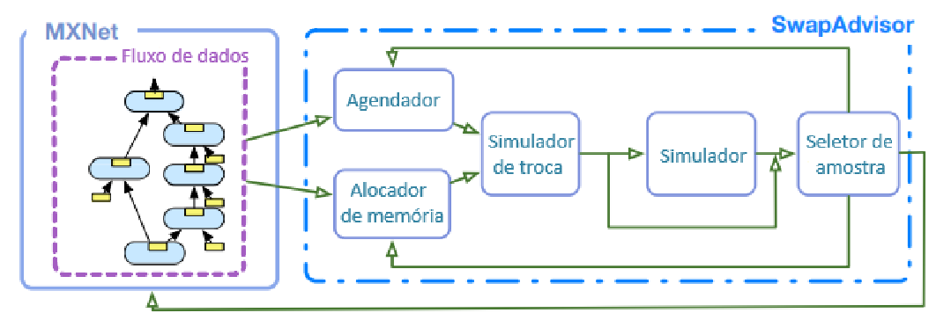
Figura 1. Visão geral do sistema SwapAdvisor (baseado em Huang, Jin e Li, 2020).
Para fundamentar o desenvolvimento do SwapAdvisor, Huang, Jin e Li (2020) realizaram uma análise detalhada dos sistemas de troca de memória e paralelismo de modelos existentes, como RNPv, STMLT, SuperNeuron. O RNPv propõe a virtualização de redes neurais profundas para permitir a execução de modelos maiores do que a capacidade de memória da GPU. Ele utiliza técnicas de swapping para mover dados entre a memória da GPU e da CPU, mas enfrenta limitações em termos de latência e eficiência de memória. O STMLT é uma extensão do TensorFlow que permite o suporte a modelos grandes através da reescrita do gráfico de computação para incluir operações de swapping. Embora eficaz, o STMLT pode introduzir sobrecargas significativas de desempenho devido à necessidade de reescrita do gráfico. O SuperNeurons é um sistema que gerencia dinamicamente a memória da GPU para treinar redes neurais profundas. Ele utiliza técnicas de recomputação e paralelismo de dados para otimizar o uso da memória, mas pode ser limitado pela complexidade de implementação e pela necessidade de ajustes finos de hiperparâmetros. Esses sistemas fornecem uma base sólida para o desenvolvimento do SwapAdvisor, destacando as limitações que os pesquisadores deste artigo buscaram superar, como a latência, a eficiência de memória e a complexidade de implementação.
Diante disso, o SwapAdvisor foi comparado com duas abordagens de referência (Figura 2). A primeira é a referência ideal, denominada ideal. Para a referência ideal, assumiram que a memória da GPU é infinita. Implementaram a referência ideal reutilizando diretamente a memória da GPU (e, assim, comprometendo a correção da computação). A referência ideal fornece o limite superior estrito de desempenho alcançável por um sistema de troca. A segunda referência é um sistema de troca sob demanda online, denominado ODSwap (Online Demand Swap), que incorpora heurísticas incluindo a troca baseada em MRU (Menos Recentemente Usado) e pré-busca usadas pelo RNPv e SuperNeuron. Especificamente, na primeira iteração de treinamento, o ODSwap troca um tensor quando a memória da GPU é insuficiente para executar o próximo nó com base no MRU. Nas iterações subsequentes, o ODSwap realiza a pré-busca com base nas decisões de agendamento observadas na primeira iteração para melhor sobrepor comunicação e computação. Os números de desempenho reportados para o ODSwap ignoram a primeira iteração.
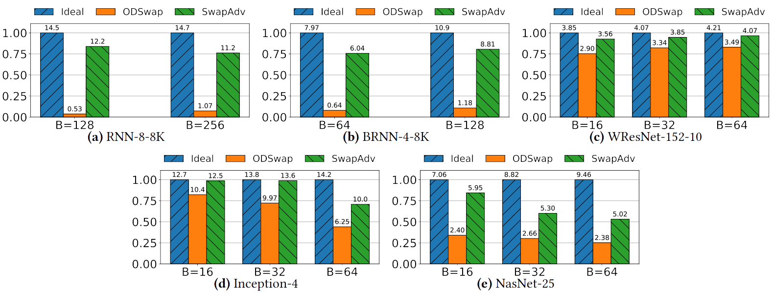
Figura 2. Throughput normalizado em relação ao desempenho ideal. Cada grupo de barras representa um tamanho de lote. O número em cada barra mostra o throughput absoluto em amostras/segundo. O eixo X mostra os diferentes tamanhos de lote (baseado em Huang, Jin e Li, 2020).

Vale ressaltar que, a Tabela 1 mostra as estatísticas dos modelos que serão avaliados nesta seção sem o uso do SwapAdvisor. Cada linha mostra o uso de memória, número de operadores e número de tamanhos de tensores diferentes. O tamanho do lote (representado pela letra B - batch size) para um modelo é o maior mostrado na Figura 2.
O desempenho do SwapAdvisor e do ODSwap foi avaliado em RNRs (Redes Neurais Recorrentes) e RNCs (Redes Neurais Convolucionais). Para as redes RNN-8-8K e BRNN-4-8K, conforme mostrado nas Figuras 2a e 2b, o SwapAdvisor alcançou entre 70% e 80% do desempenho ideal, enquanto o ODSwap ficou abaixo de 1% do ideal. Isso ocorre porque os tensores de parâmetros são compartilhados entre as células MLPL (Memória Longo Prazo de Curto Prazo) na mesma camada. Quando as células MLPL de diferentes camadas são executadas, o desempenho de troca é prejudicado devido à necessidade de preparar a memória para diferentes parâmetros grandes. O SwapAdvisor, utilizando Algoritmos Genéticos (AG), consegue encontrar uma programação favorável à troca, ao contrário do ODSwap, que frequentemente gera uma ordem topológica desfavorável.
No caso das RNCs o desempenho variou conforme a arquitetura. Para o WResNet-152-10, que utiliza 180GB de memória, tanto o SwapAdvisor quanto o ODSwap apresentaram bom desempenho, com o SwapAdvisor atingindo 95% do ideal e o ODSwap 80%, conforme mostrado na Figura 2c. A simplicidade relativa da topologia do WResNet, com apenas 26 tamanhos de tensores diferentes e uma estrutura de gráfico de fluxo de dados linear, facilita a alocação de memória e minimiza o impacto da escolha de agendamento.
Por outro lado, para as arquiteturas Inception-4 e NasNet-25, que possuem mais de 60 tamanhos de tensores diferentes e uma topologia de gráfico de fluxo de dados mais complexa, o SwapAdvisor mostrou uma melhoria de desempenho de 20% a 150% em comparação com o ODSwap, conforme ilustrado nas Figuras 2d e 2e. No entanto, quando o tamanho do lote é 64, o desempenho do SwapAdvisor cai para 65% do ideal devido à dificuldade em gerenciar grandes tensores de ativação e encontrar uma boa configuração de pool. Especificamente para o NasNet-25, que possui mais de 9000 nós no gráfico, o SwapAdvisor alcança apenas 53% do desempenho ideal com tamanho de lote 64, evidenciando a complexidade do agendamento.
Tabela 1. Estatísticas dos modelos RNP. O tamanho do lote é 64 para RNC, 256 para RNR e 128 para BRNN (Baseado em Huang, Jin e Li (2020)).
Modelo | Utilização de memória | Operações | Tamanho de tensores
WResNet-152-10 | 180GB | 882 | 26
Inception-4 | 71GB | 830 | 64
NasNet-25 | 193GB | 5533 | 65
RNN-8-8K | 118GB | 8594 | 7
BRNN-4-8K | 99GB | 9034 | 9
A eficiência do SwapAdvisor é particularmente evidente em modelos com maior complexidade de tensores, como o Inception-4 e o NasNet-25. A capacidade do SwapAdvisor de gerenciar a complexidade dos tamanhos de tensores permite otimizar tanto a alocação de memória quanto o agendamento de operações, minimizando o tempo gasto na troca de tensores entre as memórias da GPU e da CPU. Isso resulta em melhorias de desempenho significativas. Em modelos com menos variabilidade nos tamanhos de tensores, como o RNN-8-8K e o BRNN-4-8K, a eficiência do SwapAdvisor é menos impactada pela complexidade dos tamanhos de tensores, e se beneficia da otimização de agendamento devido a alta quantidade de operações.
Comparando o SwapAdvisor e o ODSwap com o STMLT, uma extensão de troca para o TensorFlow, observou-se que o STMLT não suporta os modelos apresentados na Figura 2. Foi avaliado o WResNet-152-4, o maior modelo executável pelo STMLT. Conforme mostrado na Figura 3, para todos os três tamanhos de lote, o SwapAdvisor é pelo menos três vezes mais eficiente que o STMLT, enquanto o ODSwap é pelo menos duas vezes mais eficiente. O desempenho inferior do STMLT deve-se à falta de troca de tensores de parâmetros grandes, o que reduz a capacidade da memória da GPU para armazenar tensores de ativação e resulta em mais trocas desses tensores.
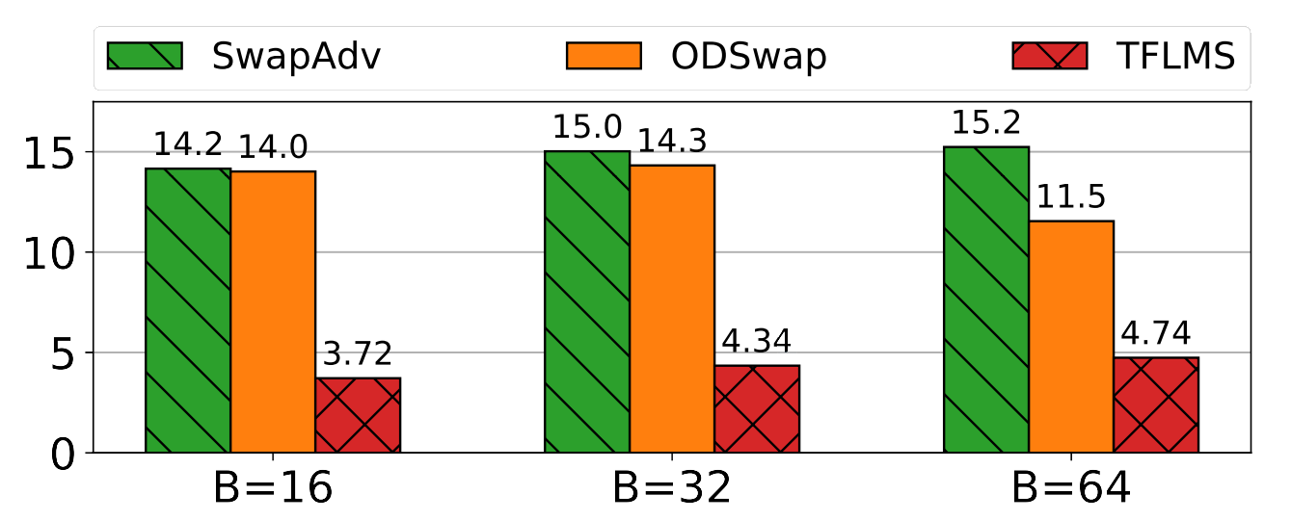
Figura 3. Comparação de throughput do WResNet-152-4 (baseado em Huang, Jin e Li (2020)).
De modo geral, o SwapAdvisor conseguiu treinar modelos até 12 vezes maiores que o limite de memória da GPU, mantendo-se entre 53% a 99% (Figura 2) do throughput (transferência de dados) de um sistema ideal com memória infinita com base nos dados obtidos, mostrando que é possível utilizar GPUs existentes para treinar modelos maiores sem necessidade de investir em hardware mais caro ou em soluções de múltiplas GPUs, que podem ser complexas e difíceis de gerenciar. Em vez de adicionar mais GPUs (escalonamento horizontal), o SwapAdvisor otimiza o uso da memória da GPU, permitindo que modelos maiores sejam treinados em uma única GPU, reduzindo custos e simplificando a infraestrutura.
Vale complementar, que o estudo compara o compartilhamento de memória da GPU com o SwapAdvisor em termos de latência (tempo de resposta ou demora para um sistema realizar uma tarefa específica, como servir um modelo de rede neural). A avaliação envolve múltiplos modelos ResNet-152 na GPU, cada um com seus próprios parâmetros. A latência no percentil 99 do SwapAdvisor (Figura 4) é no máximo 2 vezes mais lenta que o "not_shared" (quando o throughput é menor que 400) e 8 vezes mais lenta que o "not_shared" com 16 modelos. O SwapAdvisor sobrepõe a cópia de memória com a computação, enquanto a linha de base precisa trocar os tensores de parâmetros entre modelos. Embora o agendador de tarefas possa permitir que a linha de base supere o SwapAdvisor em alguns casos, o SwapAdvisor ainda ajuda a reduzir a sobrecarga quando o agendador prevê incorretamente.
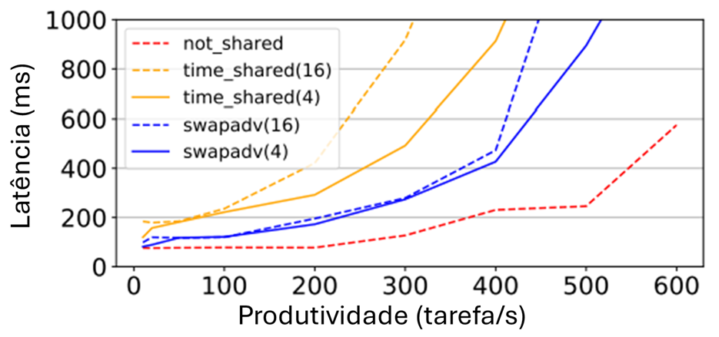
Figura 4. Latência de percentil 99 versus taxa de transferência para servir vários modelos ResNet-152 (baseado em Huang, Jin e Li, 2020).
Por fim, a inferência de modelos (serving) consome menos memória de GPU do que o treinamento, pois não envolve retropropagação. Contudo, o SwapAdvisor ainda é útil em inferência, reduzindo as exigências de memória em casos específicos. A Tabela 2 mostra que, em cenários de baixa memória, o SwapAdvisor permite a execução com tempos de execução marcados em negrito (quando a troca é necessária) e em itálico (quando o desempenho é quase igual ao de 16GB, com diferença menor que 1%).
Com base nos dados, o SwapAdvisor foi eficaz em ambientes com memória extremamente limitada, como dispositivos com GPUs menores, funcionando com apenas 128MB de memória disponível para inferência em um modelo ResNet-152, mantendo um desempenho quase equivalente a um sistema com 16GB de memória.

Tabela 2. Tempo de inferência do ResNet-152 com diferentes tamanhos de lote e tamanhos de memória GPU (baseado em Huang, Jin e Li (2020)).
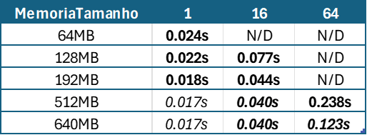
Vale ressaltar que, o SwapAdvisor demonstrou um desempenho superior em cenários de inferência, reduzindo a latência em até 4 vezes em comparação com abordagens tradicionais de compartilhamento de tempo da memória em GPU (Figura 4). A solução também mostrou uma melhoria na taxa de transferência de treinamento com troca de 20% a 1100% em comparação com a busca apenas de alocação de memória ou apenas de agendamento, baseados em estudos empíricos que mostram que o SwapAdvisor alcança uma taxa de throughput ideal muito maior do que outras abordagens. Esses resultados são especialmente notáveis em modelos mais complexos, onde a otimização conjunta de alocação de memória e agendamento de operações pelo SwapAdvisor minimiza o tempo gasto na troca de tensores entre as memórias da GPU e da CPU.
Em resumo, o SwapAdvisor atingiu plenamente seus objetivos ao permitir o treinamento e inferência de modelos grandes em GPUs com memória limitada, utilizando uma abordagem de otimização automática que supera as soluções baseadas em heurísticas manuais. Os resultados mostraram que o SwapAdvisor pode treinar modelos até 12 vezes maiores do que o limite de memória da GPU, mantendo entre 53% e 99% da eficiência de um sistema ideal. Durante a inferência, o sistema reduziu a latência em até quatro vezes, demonstrando eficácia mesmo em dispositivos com memória limitada, como GPUs de 128MB, e mantendo um desempenho próximo ao de sistemas com 16GB de memória. Esses avanços representam um avanço significativo para a área de deep learning, especialmente em cenários onde a capacidade de memória é um fator crítico. No entanto, algumas limitações permanecem, como a dependência de um gráfico de fluxo de dados estático e a restrição ao uso de uma única GPU. A escolha do Algoritmo Genético, baseado em sua eficácia empírica e desempenho superior em comparação a alternativas como o simulated annealing (um algoritmo de otimização inspirado no processo físico de resfriamento de metais, que busca encontrar soluções ótimas por meio de uma exploração gradual do espaço de soluções), também impôs certas simplificações no design, como a adoção de uma alocação baseada em conjuntos de memória, devido à dificuldade de integrar um alocador dinâmico na pesquisa do AG. Além disso, outros métodos de busca promissores, como a aprendizagem por reforço [Mirhoseini et al. 2018, Mirhoseini et al. 2017], ainda não foram explorados e poderiam superar essas limitações, oferecendo melhores resultados. Essas limitações abrem espaço para estudos futuros, que poderão explorar a expansão do SwapAdvisor para gráficos dinâmicos e ambientes com múltiplas GPUs, ampliando ainda mais sua eficácia e aplicabilidade. Em suma, o trabalho alcançou seus objetivos, oferecendo uma contribuição valiosa para a área de aprendizado profundo e estabelecendo uma base sólida para o desenvolvimento de novas soluções que continuem a otimizar o uso de memória em RNPs, mas ainda está em desenvolvimento e necessita de mais pesquisas para comprovar totalmente sua eficácia.
  - Relação resultados e objetivos
Os resultados alcançados pelo SwapAdvisor estão diretamente alinhados com os objetivos gerais e específicos do trabalho. O objetivo geral de investigar e propor uma solução para o uso eficiente da memória em RNPs foi plenamente atingido. O SwapAdvisor permitiu o treinamento e a inferência de modelos significativamente maiores do que o limite de memória da GPU, sem comprometer o desempenho e a precisão. Em relação aos objetivos específicos, o SwapAdvisor:
- Análise dos Sistemas Existentes: Revisou e entendeu os sistemas de troca de memória e paralelismo de modelos existentes, como RNPv, STMLT e SuperNeurons, identificando suas limitações, como a incapacidade de suportar grandes parâmetros ou modelos RNPs.
- Desenvolvimento do Sistema SwapAdvisor: Combinou estratégias de troca de tensores com sobreposição de comunicação e computação, permitindo otimizar o uso de memória da GPU sem comprometer o tempo de execução.
- Avaliação da Abordagem SwapAdvisor: Avaliou a eficácia do SwapAdvisor em termos de redução do consumo de memória e aumento do desempenho (tempo de execução). A solução foi testada em diferentes modelos RNP, desde redes convolucionais (RNCs) até redes recorrentes (RNRs), mostrando uma redução significativa no consumo de memória e um aumento no desempenho.
- Sobreposição de Comunicação e Computação: Implementou técnicas de sobreposição de comunicação e computação. Diferente de abordagens anteriores que dividem os kernels RNP de coarse-grained (técnica que utiliza grandes blocos de dados ou operações maiores, exigindo menos comunicação entre etapas, mas priorizando o desempenho em tarefas independentes) em sub-kernels fine-grained (pequenas divisões de operações com maior frequência de comunicação entre etapas), que resultam em uma sobrecarga de desempenho, o SwapAdvisor utiliza uma abordagem de pré-busca, permitindo a sobreposição de comunicação e computação dentro de um gráfico de fluxo de dados de muitos kernels de coarse-grained. Isso visa minimizar a latência e melhorar a utilização da GPU.
- Conclusão
O SwapAdvisor provou ser uma solução eficiente para superar as limitações de memória das GPUs no treinamento e na inferência de modelos de redes neurais profundas (RNPs). A pesquisa revelou que o sistema desenvolvido é capaz de treinar modelos até 12 vezes maiores do que o limite da memória da GPU, mantendo taxas de transferência que variam entre 53% e 99% de um sistema ideal. Além disso, no contexto de inferência, o SwapAdvisor demonstrou sua eficácia ao reduzir a latência em até quatro vezes em comparação com abordagens tradicionais de compartilhamento de tempo, ao mesmo tempo que melhorou significativamente a taxa de transferência de treinamento, com ganhos de desempenho que variaram de 20% a impressionantes 1100% baseados em estudos empíricos que mostram que o SwapAdvisor alcança uma taxa de throughput ideal muito maior do que outras abordagens.
Outro destaque foi a capacidade do SwapAdvisor de operar eficientemente em dispositivos com memória extremamente limitada, como GPUs com apenas 128MB disponíveis, alcançando um desempenho próximo ao de sistemas com 16GB. Esses resultados reforçam a aplicabilidade do SwapAdvisor tanto em cenários de alto desempenho quanto em ambientes mais restritivos, sem comprometer a precisão dos modelos.
Com base nesses resultados, conclui-se que o SwapAdvisor atingiu plenamente seu objetivo de propor uma solução eficaz para otimizar o uso da memória em RNPs. A abordagem apresentada conseguiu resolver desafios enfrentados por métodos anteriores e possibilitou o treinamento e a inferência de modelos maiores e mais complexos em hardware com recursos limitados. O artigo expressa de forma clara sua proposta, demonstrando, por meio de experimentos rigorosos, a viabilidade e os benefícios do sistema desenvolvido.
Apesar dos avanços alcançados, algumas limitações persistem, como a dependência de gráficos de fluxo de dados estáticos e a restrição ao uso de uma única GPU. Essas questões abrem oportunidades para pesquisas futuras, que podem explorar a aplicação do SwapAdvisor em gráficos dinâmicos e ambientes com múltiplas GPUs, ampliando ainda mais sua eficácia e aplicabilidade.
Em suma, o trabalho ofereceu uma contribuição significativa para a área de aprendizado profundo, estabelecendo uma base sólida para o desenvolvimento de novas soluções que busquem continuar otimizando o uso de memória em RNPs. No entanto, é importante destacar que o sistema ainda está em desenvolvimento e demanda investigações adicionais para validar plenamente sua eficácia em diferentes contextos.
Referências
CC. Huang, G. Jin, J. Li (2020) “SwapAdvisor: Push Deep Learning Beyond the GPU Memory Limit via Smart Swapping”, In: 2020 ASPLOS '20, https://dl.acm.org/doi/abs/10.1145/3373376.3378530.
Chen, T., Xu, B., Zhang, C., and Guestrin, C. (2016) “Training deep nets with sublinear memory cost”, arXiv preprint arXiv:1604.06174.
Goodfellow, I., Bengio, Y., and Courville, A. (2016) Deep Learning, MIT Press. http://www.deeplearningbook.org.
Gupta, S., Agrawal, A., Gopalakrishnan, K., and Narayanan, P. (2015) “Deep Learning with Limited Numerical Precision”, In: Proceedings of the 32nd International Conference on International Conference on Machine Learning - Volume 37 (ICML’15), JMLR.org, pp. 1737–1746.
He, K., Zhang, X., Ren, S., and Sun, J. (2016) “Deep Residual Learning for Image Recognition”, In: 2016 IEEE Conference on Computer Vision and Pattern Recognition (CVPR), pp. 770–778.
Judd, P., Albericio, J., Hetherington, T., Aamodt, T. M., Jerger, N. E., and Moshovos, A. (2016) “Proteus: Exploiting Numerical Precision Variability in Deep Neural Networks”, In: Proceedings of the 2016 International Conference on Supercomputing (ICS’16), Association for Computing Machinery, Article 23.
Le, T. D., Imai, H., Negishi, Y., and Kawachiya, K. (2018) “Tflms: Large model support in tensorflow by graph rewriting”, arXiv preprint arXiv:1807.02037.
Martens, J., and Sutskever, I. (2012) “Training deep and recurrent networks with hessian-free optimization”, In: Neural Networks: Tricks of the Trade, Springer.
Meng, C., Sun, M., Yang, J., Qiu, M., and Gu, Y. (2017) “Training deeper models by GPU memory optimization on TensorFlow”, In: Proc. of ML Systems Workshop in NIPS.
Mirhoseini, A., Goldie, A., Pham, H., Steiner, B., Le, Q. V., and Dean, J. (2018) “A hierarchical model for device placement”.
Mirhoseini, A., Pham, H., Le, Q. V., Steiner, B., Larsen, R., Zhou, Y., Kumar, N., Norouzi, M., Bengio, S., and Dean, J. (2017) “Device Placement Optimization with Reinforcement Learning”, In: Proceedings of the 34th International Conference on Machine Learning - Volume 70 (ICML’17), JMLR.org, pp. 2430–2439.
NVIDIA. (2018) “NVIDIA TensorRT”, https://developer.nvidia.com/tensorrt.
PCI-SIG. (2019) “PCI Express Base Specification Revision 5.0”, https://pcisig.com/specifications.
Rhu, M., Gimelshein, N., Clemons, J., Zulfiqar, A., and Keckler, S. W. (2016) “vDNN: Virtualized Deep Neural Networks for Scalable, Memory-Efficient Neural Network Design”, In: The 49th Annual IEEE/ACM International Symposium on Microarchitecture (MICRO’49), IEEE Press, Article 18.
Szegedy, C., Ioffe, S., Vanhoucke, V., and Alemi, A. A. (2017) “Inception-v4, Inception-ResNet and the Impact of Residual Connections on Learning”, In: Proceedings of the Thirty-First AAAI Conference on Artificial Intelligence (AAAI’17), AAAI Press, pp. 4278–4284.
Wang, L., Ye, J., Zhao, Y., Wu, W., Li, A., Song, S. L., Xu, Z., and Kraska, T. (2018) “Superneurons: Dynamic GPU Memory Management for Training Deep Neural Networks”, In: Proceedings of the 23rd ACM SIGPLAN Symposium on Principles and Practice of Parallel Programming (PPoPP’18).
Wu, Y., Schuster, M., Chen, Z., Le, Q. V., and Norouzi, M. (2016) “Google’s Neural Machine Translation System: Bridging the Gap between Human and Machine Translation”, arXiv preprint arXiv:1609.08144.
Yu, Y., Abadi, M., Barham, P., Brevdo, E., Burrows, M., Davis, A., Dean, J., Ghemawat, S., Harley, T., Hawkins, P., and et al. (2018) “Dynamic Control Flow in Large-Scale Machine Learning”, In: Proceedings of the Thirteenth EuroSys Conference (EuroSys’18), Association for Computing Machinery, Article 18.
Zagoruyko, S., and Komodakis, N. (2016) “Wide residual networks”, arXiv preprint arXiv:1605.07146.
Zoph, B., Vasudevan, V., Shlens, J., and Le, Q. V. (2018) “Learning Transferable Architectures for Scalable Image Recognition”, In: 2018 IEEE/CVF Conference on Computer Vision and Pattern Recognition, pp. 8697–8710.

